
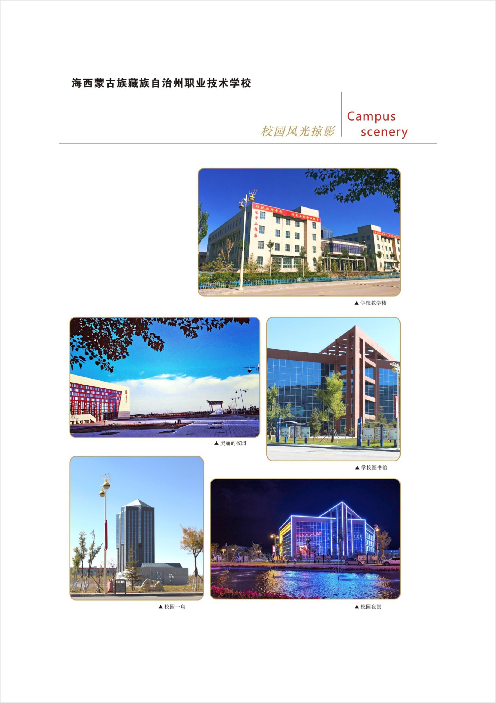



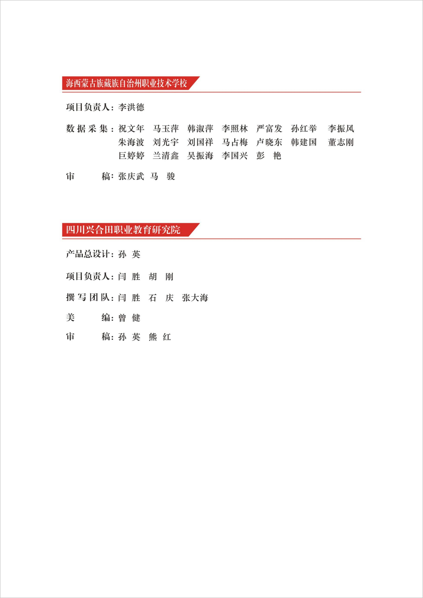

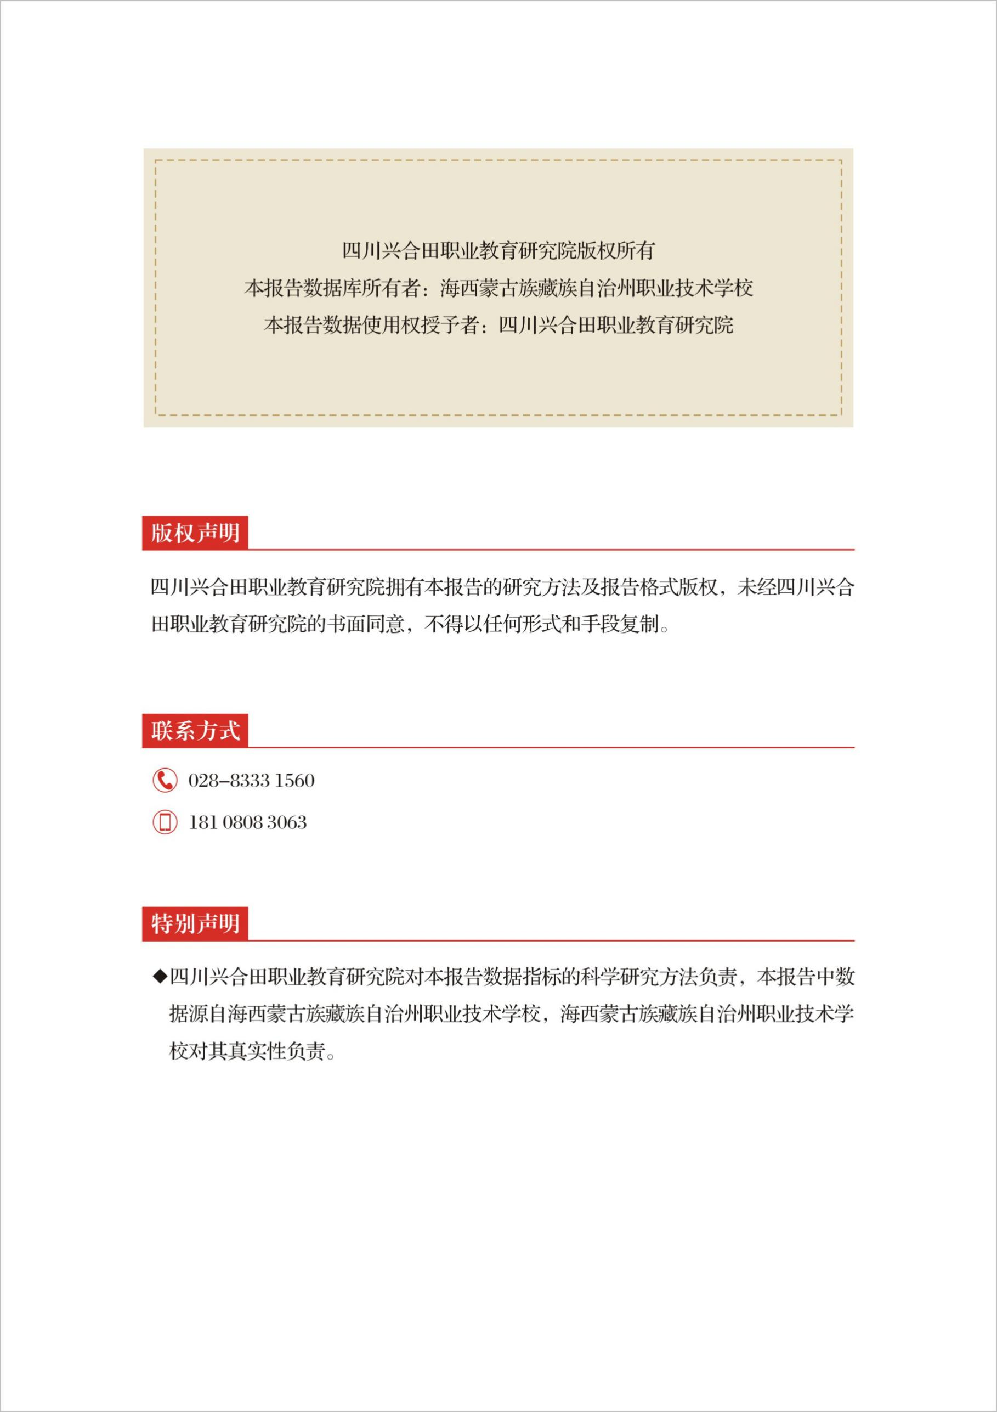


海西蒙古族藏族自治州职业技术学校始终坚持“立德树人，创业创新”办学理念，深入践行“德育为先、德才兼备，适应发展、知行合一”，在州委、州政府的坚强领导下，在省、州教育部门的关心指导下，不断推动职业教育与经济社会同步发展，担当时代赋予的使命和责任，努力办好人民满意的职业教育。
根据教育部《关于持续做好中等职业教育质量年度报告编制、发布、和报送工作的通知》（教职成司函〔2019〕105号）的文件精神，学校成立了2019年质量年度报告编制工作小组，从学校基本情况、学生发展、质量保障措施、校企合作、社会贡献、举办者履责、特色创新、主要问题及改进措施等八个方面认真总结本学年工作，形成了《海西蒙古族藏族自治州职业技术学校质量年度报告（2019）》，主动向社会公开办学信息，积极回应社会关切。

目 录
一、学校情况 1
（一）学校概况 1
（二）学生情况 2
（三）教师队伍 4
（四）设施设备 7
二、学生发展 13
（一）学生素质 13
（二）在校体验 14
（三）资助情况 16
（四）就业质量 16
（五）职业发展 18
三、质量保障措施 19
（一）专业动态调整 19
（二）教育教学改革 20
（三）教师培养培训 21
（四）规范管理情况 27
（五）德育工作情况 29
（六）党建情况 32
四、校企合作 34
（一）校企合作开展情况和效果 34
（二）学生实习情况 35
（三）集团化办学情况 36
五、社会贡献 36
（一）技术技能人才培养 36
（二）社会服务 37
（三）对口支援 39
六、举办人职责 40
（一）经费投入与支出 40
（二）政策措施 40
七、特色创新 41
案例一 试点现代学徒制，创新实践校企协同育人 41
案例二 传承传统文化，营造优雅校园环境 44
八、主要问题和改进措施 44
（一）存在问题 44
（二）改进措施 45
附1：学校区位图 47
附2：学校取得的荣誉称号 48
附3：政策依据 49

一、学校情况

（一）学校概况
1.学校简介
海西蒙古族藏族自治州职业技术学校，简称海西州职业技术学校，位于州府所在地德令哈市，是海西地区集中职学历教育、职业技能培训、电大成人教育为一体的中等职业技术学校，是国家中等职业教育改革发展示范校建设项目学校。2014年，学校在原有基础上创建青海柴达木职业技术学院，并实行“一园两校、一套班子两块牌子，资源共享、管理有别、一体运行”的管理体制，有力促进了中职、高职教育协调发展。学校近年大力建设校园文化，校企深度合作，产教高质量融合，教育教学和人才培养质量不断提升，为柴达木循环经济试验区经济结构布局和产业转型升级做出了应有的贡献。
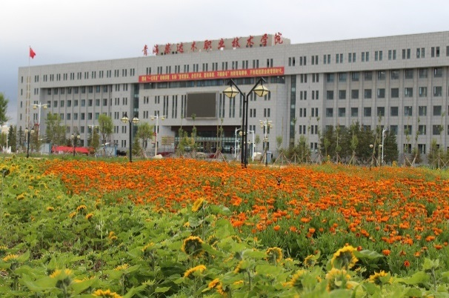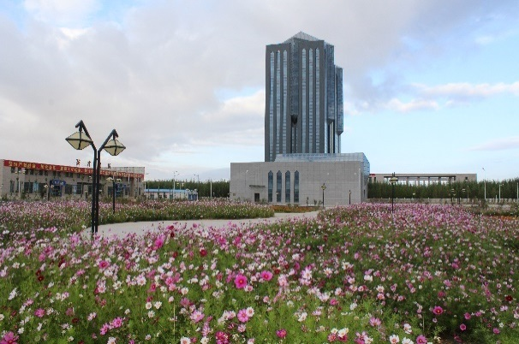
图1-1 校园环境
2.办学资源
学校与青海柴达木职业技术学院共享部分办学资源。2018-2019学年，学校校园占地面积 316340平方米，生均占地面积 238.21平方米；校舍建筑面积 73202平方米，生均校舍建筑面积 55.12平方米。与上学年相比，本学年学校占地面积、校舍建筑面积、教学及辅助用房面积、学生宿舍面积等均无变化。2018-2019学年，学校固定资产总值达到11957万元，较上学年增长5117万元，增幅达到42.80%。学校办学资源总量及生均值见表1-1。
表1-1 学校办学资源总量及生均值
序号 | 名称 | 单位 | 总量 |  | 生均值
序号 | 名称 | 单位 | 2017-2018学年 | 2018-2019学年 | 2017-2018学年 | 2018-2019学年
1 | 占地面积 | m² | 316340 | 316340 | 273.65 | 238.21
2 | 校舍建筑面积 | m² | 73202 | 73202 | 63.32 | 55.12
3 | 教学及辅助用房面积 | m² | 14541 | 14541 | 12.58 | 10.95
4 | 学生宿舍面积 | m² | 14430 | 14430 | — | —
5 | 心理咨询室建筑面积 | m² | 313 | 313 | — | —
6 | 校内实训用房  面积 | m² | 19802 | 19802 | — | —
7 | 固定资产总值 | 万元 | 6480 | 11957 | 5.61 | 9.00

（二）学生情况
1.学生规模
本学年，学校中等职业教育全日制在校生数共计1328人，较上年增加172人，增幅14.88%；毕业生324人，较上年增加42人，增幅14.89%；招生人数562，与去年基本持平。中等职业教育全日制在校学生三年巩固率为98.2%。近两年学校中等职业教育在校生数、毕业生数和招生数情况统计见图1-2。

图1-2 学生规模统计
2.学生结构
2018-2019学年，学校中等职业教育招生专业数10个，其中护理、机电技术应用、计算机应用和学前教育人数较多，合计占在校生数的72.96%。本学年分专业全日制在校生统计见表1-2。
表1-2 2018-2019学年分专业在校生统计表
序号 | 专业 | 在校生数（人） | 比例（%）
1 | 化学工艺 | 87 | 6.55
2 | 化工机械与设备 | 15 | 1.13
3 | 工业分析与检验 | 32 | 2.41
4 | 机电技术应用 | 193 | 14.53
5 | 电气运行与控制 | 117 | 8.81
6 | 汽车车身维修技术 | 20 | 1.51
7 | 汽车运用与维修班 | 88 | 6.63
8 | 护理 | 393 | 29.59
9 | 计算机应用 | 190 | 14.31
10 | 学前教育 | 193 | 14.53
合计 |  | 1328 | 100

（三）教师队伍
1.师资队伍总体结构
学校与青海柴达木职业技术学院共享部分教师资源。2018-2019学年，学校有专任教师148人，生师比为8.97:1。其中专任教师中专业课教师121人，占专任教师数的81.76%；专任教师中“双师型”教师 58人，占比 达到39.19%；兼职教师 29人，占专任教师的19.59%。参照《中等职业学校设置标准》，学校教师资源各项指标达到标准。近两学年师资队伍总体结构变化不大，情况统计见表1-3。
表1-3 师资队伍总体结构
学年 | 专任教师总数 | 生师比 | 兼职教师人数 | 兼职教师占比（%） | 专任教师中  专业课教师 |  | 专任教师中  双师教师
 |  |  |  |  | 人数 | 占比（%） | 人数 | 占比（%）
2017-2018 | 148 | 7.81:1 | 29 | 19.59 | 121 | 81.76 | 53 | 35.81
2018-2019 | 148 | 8.97:1 | 29 | 19.59 | 121 | 81.76 | 58 | 39.19

2.专任教师学历结构
本学年，学校专任教师学历结构未发生变化。学校专任教师中具有研究生学历或学位以上的教师2人，占1.35%；具有本科学历的教师143人，占96.62%；专科及以下专任教师3人，占2.03%。专任教师学历结构统计见图1-3。

图1-3 专任教师学历结构图
3.专任教师职称结构
本学年，学校专任教师职称结构未发生明显变化，其中具有高级职称的教师37人，占专任教师总数的25.00%；具有中级职称的教师52人，占比35.14%；具有初级职称的教师42人，占比28.38%；未评职称的教师17人，占比11.49%。具有中高级职称的专任教师具有较高比例，合计占比60.14%。学校专任教师职称结构合理，见图1-4。

图1-4 专任教师职称结构图
4.专任教师年龄结构
学校专任教师年龄结构合理，35岁及以下专任教师47人，占比31.76%；36至45岁专任教师59人，占比39.86%，46岁至55岁教师42人，占比28.38%。45岁及以下中青年专任教师占到专任教师总数的71.62%。学校拥有一支老中青年结构合理的师资队伍。本学年学校专任教师年龄结构见表1-5。

图1-5 专任教师年龄结构图

（四）设施设备
学校与青海柴达木职业技术学院共享部分设施设备。
1.教学仪器设备值
2018-2019学年，学校教学仪器设备资产值达5286.53万元，比上一学年增加205万元，增幅4.03%，生均教学设备资产值达到39808.21万元，远超工科类专业和医学类专业生均仪器设备价值不低于3000元的标准。
2.实训条件
本学年，学校加强校内实训基地建设力度，现有校内实训室84个，比上学年增加34个，增幅68%；学生校内实训工位数共计3199个，比上学年增加1292个，增幅76.84%，生均校内实训工位数达到2.41个。学校校内实训资源统计见表1-4，校内实训室见图1-6。
表1-4 校内实训资源统计
序号 | 实训基地（实训室）名称 | 提供工位数（个） | 序号 | 实训基地（实训室）名称 | 提供工位数（个）
1 | 换热器拆装实训室 | 40 | 43 | 仿真实训室 | 48
2 | 机泵拆装实训室 | 50 | 44 | 电气排故实训室 | 44
3 | 化工管路拆装实训室简介 | 20 | 45 | 电工技术实训室 | 50
4 | 钳工实训室 | 50 | 46 | 电气安装与维修实训室 | 50
5 | 光学分析实验室（一） | 24 | 47 | 电子装配实训室 | 50
6 | 光学分析实验室（二） | 20 | 48 | 传感器实训室 | 24
7 | 光学分析实验室（三） | 28 | 49 | 供配电技术实训室 | 40
8 | 煤质分析实验室 | 24 | 50 | PLC（亚龙360） | 12
9 | 天平室（三楼） | 10 | 51 | 维修电工实训室 | 24
10 | 工业分析与检验  基础实验室1 | 24 | 52 | 电子琴房（一） | 50
11 | 工业分析与检验  基础实验室2 | 24 | 53 | 电子琴房（二） | 50
12 | 有机化学实验室 | 24 | 54 | 舞蹈室 | 1
13 | 天平室（四楼） | 20 | 55 | 美术室 | 1
14 | 配药室 | 8 | 56 | 学前教育模拟实训室 | 1
15 | 无机药品室 | 10 | 57 | 路由交换实训室 | 48
16 | 分析实训室简介 | 64 | 58 | 综合布线实训室 | 40
17 | 危化品药品室 | 10 | 59 | 多媒体实训室（7号机房） | 48
18 | 等离子体质谱室 | 5 | 60 | 汽车电气维修实训基地 | 60
19 | 环境监测实训室 | 30 | 61 | 汽车仿真模型实训基地 | 75
20 | 原子荧光室 | 50 | 62 | 汽车服务营销实训基地 | 70
21 | 化工原理实训室简介 | 60 | 63 | 汽车机械维修实训基地 | 133
22 | 化工单元操作实训室 | 30 | 64 | 汽车综合维修实训基地 | 85
23 | 无机物工艺模型实训室 | 40 | 65 | 药学综合实训室 | 25
24 | 离子膜实训室 | 30 | 66 | 基础护理实训室（一） | 50
25 | 合成氨实训室 | 30 | 67 | 基础护理实训室（二） | 25
26 | 化工安全实训室 | 50 | 68 | 基础护理实训室（三） | 25
27 | 单元仿真实训室（一） | 48 | 69 | 基础护理实训室（四） | 25
28 | 单元仿真实训室（二） | 48 | 70 | 儿科护理实训室 | 50
29 | 工艺仿真实训室（一） | 48 | 71 | 妇科护理实训室 | 25
30 | 工艺仿真实训室（二） | 48 | 72 | 健康评估实训室 | 50
31 | 煤制甲醇仿真工厂 | 100 | 73 | ICU实训室 | 25
32 | 化工仪表实训室 | 30 | 74 | 外科手术室 | 25
33 | 集散控制实训室 | 28 | 75 | 内科护理实训室 | 25
34 | 化工制图实训室 | 49 | 76 | 临床检验实训室（一） | 25
35 | 化工仪表调节阀实训室 | 30 | 77 | 临床检验实训室（二） | 25
36 | 电工电子实训室 | 40 | 78 | 康复实训室 | 50
37 | 创新创业实训室 | 21 | 79 | 中医综合实训室 | 25
38 | PLC实训室 | 40 | 80 | 显微镜实训室 | 50
39 | 液压与气动实训室 | 56 | 81 | 解剖实训室（一） | 25
40 | CAD制图实训室 | 44 | 82 | 解剖实训室（二） | 50
41 | 机电一体化实训室 | 40 | 83 | 生理实训室 | 50
42 | PLC（S7200）实训室 | 50 | 84 | 微生物实训室 | 50
实训室合计：84
提供工位数合计：3199

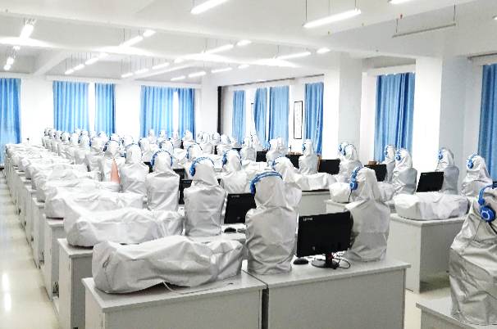 | 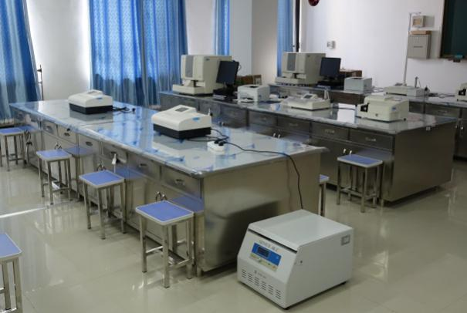
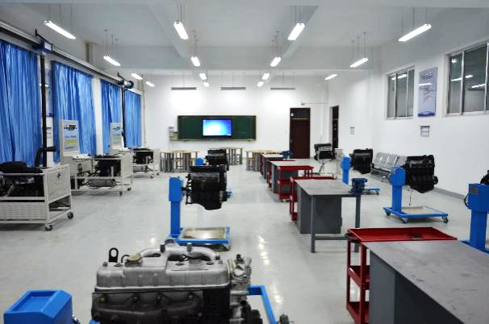 | 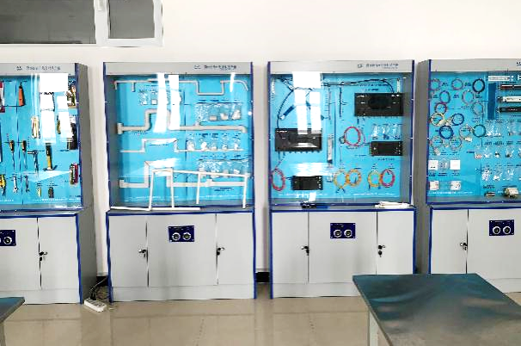
图1-6 校内实训室
学校不断推进校企合作，本学年积极与合作企业建立校外实训基地55个，较上学年增加23个，增幅71.88%。学校校外实习基地统计见表1-5，校外实习基地见图1-7。
表1-5 校外实习基地统计
序号 | 专业名称 | 校外实习基地名称
1 | 化学工艺 | 新疆广汇煤炭清洁炼化有限责任公司
2 | 化学工艺 | 藏格钾肥有限公司
3 | 化学工艺 | 新疆中泰化学托克逊能化有限公司
4 | 化学工艺 | 晶科能源有限公司
5 | 化学工艺 | 新疆其亚铝电有限公司
6 | 化学工艺 | 青海蓝晓科技有限公司
7 | 化学工艺 | 青海中浩天然气化工有限公司
8 | 化学工艺 | 青海明阳新能源有限公司
9 | 化学工艺 | 冷湖金藏膜新材料有限公司
10 | 化工机械与设备 | 中盐青海昆仑碱业
11 | 化工机械与设备 | 青海凯金新能源材料有限公司
12 | 化工机械与设备 | 浙江新化化工股份有限公司
13 | 工业分析与检验 | 海西润土检测有限公司
14 | 工业分析与检验 | 青海省盐化工产品质量检验中心
15 | 工业分析与检验 | 海西中科生态环境检测有限公司
16 | 工业分析与检验 | 青海发投碱业有限公司
17 | 工业分析与检验 | 格尔木钾肥厂
18 | 化工仪表及自动化 | 青海恒信融锂业科技有限公司
19 | 化工仪表及自动化 | 青海海西化工建材股份有限公司
20 | 化工仪表及自动化 | 海西东诺化工有限公司
21 | 化工仪表及自动化 | 青海五彩碱业有限公司
22 | 电气运行与控制 | 青海中浩天然气化工有限公司
23 | 机电技术应用 | 海西华汇化工机械有限公司
24 | 机电技术应用 | 中盐青海昆仑碱业有限公司
25 | 学前教育 | 德令哈市八一路幼儿园实习实训基地
26 | 学前教育 | 德令哈中心艺术幼儿园实习实训基地
27 | 学前教育 | 天峻县幼儿园实习实训基地
28 | 学前教育 | 都兰县幼儿园实习实训基地
29 | 学前教育 | 格尔木民乐幼儿园实训实习基地
30 | 学前教育 | 格尔木六一幼儿园实习实训基地
31 | 学前教育 | 乌兰县幼儿园实习实训基地
32 | 学前教育 | 都兰县世纪阳光幼儿园实习实训基地
33 | 学前教育 | 都兰县香日德镇大风车幼儿园实习实训基地
34 | 学前教育 | 乌兰县童欣幼儿园实习实训基地
35 | 学前教育 | 德令哈市柯鲁克镇幼儿园实习实训基地
36 | 学前教育 | 格尔木市大格勒乡幼儿园实习实训基地
37 | 学前教育 | 德令哈市幼儿园实习实训基地
38 | 汽车运用与维修专业、  汽车车身修复专业 | 德令哈鑫轮汽车销售服务有限公司
39 | 汽车运用与维修专业、  汽车车身修复专业 | 德令哈市鹏辉汽车销售有限公司
40 | 汽车运用与维修专业、  汽车车身修复专业 | 青海煜展东风汽车销售服务有限公司
41 | 汽车运用与维修专业、  汽车车身修复专业 | 格尔木温青汽车销售有限公司
42 | 汽车运用与维修专业、  汽车车身修复专业 | 格尔木都市汽修汽贸服务有限公司
43 | 护理、医学检验 | 青海省第四人民医院
44 | 护理、医学检验 | 青海省第五人民医院
45 | 护理、医学检验 | 西宁市第一人民医院
46 | 护理、医学检验 | 西宁市第二人民医院
47 | 护理、医学检验 | 兰州大学第一附属医院
48 | 护理、医学检验 | 海西州人民医院
49 | 护理、医学检验 | 德令哈长江医院
50 | 护理 | 格尔木市人民医院
51 | 护理 | 都兰县人民医院
52 | 护理 | 青海省交通医院
53 | 护理 | 甘肃省妇幼保健院
54 | 护理 | 天津中医药大学第二附属医院
55 | 医学检验 | 青海红十字医院

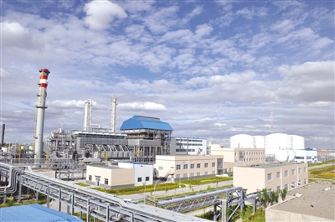  青海中浩天然气化工有限公司 | 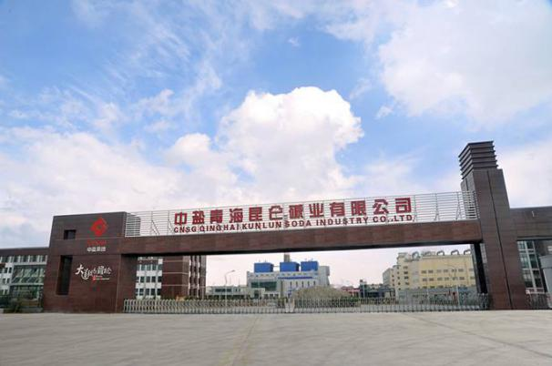  中盐青海昆仑碱业有限公司
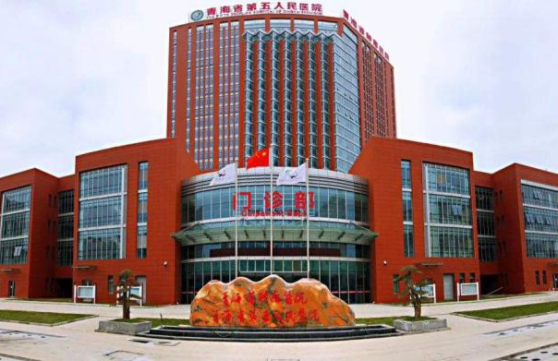  青海省第五人民医院 | 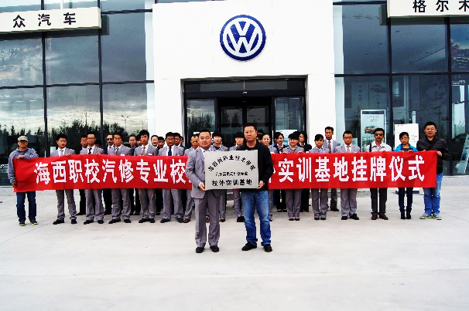  格尔木都市汽修汽贸服务有限公司
图1-7 校外实习基地
3.图书和期刊
学校图书馆目前纸质图书藏书量为123642册，比上学年增加20000册，增幅19.3%；生均纸质图书 达93.1册，优于生均图书应不少于30册的标准；电子图书藏书量为18700册；期刊订阅种类数有1310种；学校图书阅览室有954个座位（含电子阅览室30个）。电子图书藏书量、期刊订阅种类数、学校图书阅览室座位数与上学年相同。
4.信息化建设
本学年，学校进一步加强投入完善校园信息化建设。目前学校网络出口总带宽达到1100Mbps，比上学年增加500Mbps；服务器台数达到27台，较上学年增加12台，增幅80%；教学用计算机1109台，比上学年增加298台，增幅36.74%，每百生教学用计算机数量为83.5台，达到中等职业学校设置所规定的标准；多媒体教室增加13间，达到88间，增幅17.33%。
目前，学校建有独立的校园门户网站、协同办公系统、教务管理系统、课程资源共享应用和师生互动学习应用，并搭建了课程直播、录播平台，建立了课程资源库储存教案、讲义等资料。日益完备的校园基础网络条件为学校提升教育教学质量和规范化管理打下了坚实的基础。校园基础网络情况统计见表1-6。
表1-6 校园信息化建设状况建设统计表
序号 | 指标 | 2017-2018学年 | 2018-2019学年
1 | 出口总带宽（Mbps） | 600 | 1100
2 | 校园网主干最大带宽（Mbps） | 1000 | 1000
3 | 服务器台数（台） | 15 | 27
4 | 上网课程总量（GB） | 19 | 19
5 | 生均数字教学视频资源量（小时/生） | — | —
6 | 教学用计算机数量(台) | 811 | 1109
7 | 生均教学用计算机数量（台/100人） | 22.1 | 83.5
8 | 网络多媒体教室数（间） | 75 | 88

二、学生发展

（一）学生素质
1.学生思想政治情况
落实立德树人根本任务，加强学生思想道德修养是学校思想政治教育的工作重点。学校以建设优良的校风、教风、学风为核心，以校园自然环境建设和人文环境建设为重点，创设富有职业教育特色的校园文化；落实育人为本、德育为先、能力为重的理念，促进学生思想道德素质、科学文化素质和技术技能素质协调发展，使学生成为具有较强职业发展能力的技能型人才。学校学生热爱生活，积极向上，整体思想素质良好。2018-2019学年，学校积极申请入团学生数100人，较上一学年减少27人；社会志愿服务活动人次265人。学校德育教材匹配使用国家规范化教材，设立了心理咨询室，本学年未发生校园暴力事件和学生犯罪事件。
2.学生基本素质评价
学生基本素质情况作为衡量学校办学成果的重要因素，评价指标包含文化课合格率、专业技能合格率、体质评测合格率、双证书获取率、毕业率等。学生基本素质评价见表2-1。

表2-1 学生基本素质评价指标
学年 | 文化课合格率（%） | 体质测评合格率（%） | 专业技能合格率（%） | 双证书获取率（%） | 毕业率（%）
2017-2018 | 92 | 55 | 87 | 72 | 98
2018-2019 | 100 | 95 | 91 | 56 | 100
3.学生参加技能竞赛
学校重视学生技能培训，积极推进以赛促教活动，组织学生参加省、州级职业院下技能大赛，培养学生精益求精、严谨专著的工匠精神，充分展现学生的专业技能和综合素质培养成果，为学生成长提供重要的平台。本学年，学校学生获得省级技能大赛一等奖2人，二等奖8人，三等奖19人。学生参加技能大赛获奖情况见表2-2。
表2-2 学生参加技能大赛获奖情况统计
序号 | 级别 | 一等奖获奖人数（人） | 二等奖获奖人数（人） | 三等奖获奖人数（人）
1 | 省级 | 2 | 8 | 19
合计 |  | 2 | 8 | 19

（二）在校体验
1.在校体验满意度
2020年1月学校邀请四川兴合田职业教育研究院（以下简称兴合田）进行在校生满意度调研，共采集有效问卷639份，其中一年级339份，二年级225份，三年级75份。通过在校生调研，了解学生择校因素、在校体验（满意度）、在校生对所学专业的认知情况等方面。在校生满意度调研统计结果见图2-1。调研结果显示，学生对理论学习、实习实训、校园文化整体满意度较高，对包括就餐环境、饭菜质量和宿舍条件等在内的校园生活的满意度较低。

图2-1 在校生满意度体验统计
2.毕业生满意度
兴合田对2018届、2019届毕业生展开满意度调查，收集有效问卷71份。毕业生对学校的满意度体现在对就业和创业指导服务满意度、对学校社团活动满意度、对任课老师的课外沟通交流、教学方法、教学态度等方面，统计见图2-2。由图可知，在校生对学校各方面满意度整体较高，持不满意态度的在3%以下。

图2-2 毕业生总体满意度调研统计

（三）资助情况
学校扎实地做好本学年各类资助发放工作，使符合条件的学生全部享受到资助，保证此项民生工程真正落到实处。
2019年国家拨付学校助学金共计131.5万元，学校实际发放资助资金1703人次，应发放169.34万元，实际发放106.865万元，剩余62.475万元未发放（资金未拨付）；国家拨付学校免学费资金共计363.4万元，2019年免学费2476人次，实际免学费金额247.6万元；拨付免教材资金33.1万元，学校实际免教材2476人，实际免教材金额49.52万元。

（四）就业质量
1.就业率及对口就业率
学校2019届毕业生初次就业率93.51%，较上学年下降3.52%；专业对口就业率90.74%，较上学年下降3.46%；毕业生初次就业月平均收入2200元。2018届、2019届毕业生专业对口就业率情况统计见表2-3。
表2-3 就业率总体统计
毕业时间（年） | 毕业生数（人） | 毕业生初次就业率（%） | 专业对口就业率（%）
2018 | 529 | 97.03% | 94.20%
2019 | 324 | 93.51% | 90.74%
2.就业单位
根据兴合田统计数据，抽样调查的71名2018届、2019届毕业生中，国有企业、事业单位就业占64.44%，民营企业就业的占31.11%。就业单位性质统计见图2-3。

图2-3 2018届、2019届毕业生就业单位性质统计
3.就业产业
2018届及2019届毕业学生三大产业就业比例均衡。2018届、2019届毕业生就业产业统计见图2-4。

图2-4 2018届、2019届毕业生就业产业统计
4.升学情况
2019届毕业生中55.77%通过全省对口单招升入高等学校继续学习，较2018年增长26.69%。

（五）职业发展
学校注重学生职业道德、职业素养、职业技能、创业能力和社会适应性的培养，开设“职业生涯规划”课程，引导学生树立立足岗位、增强本领、服务社会、奉献国家的职业理想，培养学生崇尚劳动、敬业守信、创新务实的职业精神。同时在课程设置、课堂教学、实践教学环节、师资队伍建设等方面进行深入的改革，培养学生的综合职业能力。学校认真贯彻落实国家“双创”战略，借助海西州创新创业培训项目、联合培训中心，分别成立了学校2017级创新创业精英班、2018级创新创业基础班，共参与学生150名。利用“双创活动周”活动，邀请优秀企业家、创业者和校友以讲座、论坛、互动等形式组织特色、品牌讲堂，激发学生的创新创业思维，启发引导学生探索创业之路。开展多样化的创新社团活动，强化学生个性化培养，使得课内教育与课外教育相结合，指导学习与自主学习相结合。
兴合田通过对41家用人单位进行问卷调研，85.37%用人单位对毕业生整体素质满意，用人单位持很满意态度的占51.22%，持比较满意态度的占34.15%。用人单位对近两届毕业生整体素质的满意度统计如图2-5所示，用人单位对毕业生整体素质满意度较高。

图2-5 用人单位对毕业生整体素质的满意度统计

三、质量保障措施

（一）专业动态调整
学校对标州委、州政府“五个千”产业集群发展规划，紧贴产业发展和企业用工需求实际，主动适应经济结构、产业结构调整和企业产品升级换代实际情况，及时调整专业结构，着力做强化工、机电工程、电子信息类专业，做精医学护理、汽车维修类专业，培育壮大学前教育专业，设置建成与技术技能人才需求相协调的中高职衔接专业链、与海西地区经济社会发展相适应的专业群，为区域经济建设输送大批技术技能型人才。
表3-1 学校专业布局与动态调整统计
学年 | 一产业专业数 | 二产业专业数 | 三产业专业数 | 围绕地方支柱产业的专业开设数 | 省级重点专业数 | 国示校重点建设专业数 | 新增专业数 | 停办专业数
2017-2018 | 0 | 6 | 4 | 6 | 4 | 3 | 0 | 5
2018-2019 | 0 | 11 | 1 | 12 | 4 | 3 | 1 | 0

（二）教育教学改革
1.人才培养模式创新
2018-2019学年，学校创新人才培养模式，与合作企业协同开展人才培养，双方共同承担人才培养的教学任务，定期召开专家交流会、项目推进会，研究、解决专业教学与人才培养问题。学校和合作企业依据社会及行业需求，将职业准入、岗位设置要求、修订传统的人才培养模式，突出现代学徒制试点班培养效果。
2.校企交替教育教学模式创新
学校依据人才培养方案，制订理论学习教学计划和企业实践教学计划，制订学习与实践考核体系，根据教学计划拟定理论教学大纲和实践教学大纲，以学生为主体，明确老师和师傅的教学任务，对实践学习过程按课时分配学习任务，师傅监管，过程考核与结果考核相结合，理论考核与实操考核相结合，专业学习及职业素养的训练相结合，学校教育与企业训练相融合，学校老师与企业师傅相配合，校企共同带教、共同考核，实施教学过程，形成系统的“理论+实践”的校企交替教育教学模式。学校按照“双向育人”、“双导师育人”教育教学要求，在与合作企业沟通交流的基础上，根据企业用人的职业要求和岗位要求，将通用教学标准中相关课程进行合理增减、调整。
3.信息化教学模式改革
学校改变传统“传递—接受”的教学模式，创新实践信息化教学模式。学校根据现代化信息传递的方式和学生对知识信息加工的过程，充分运用现代教育技术手段，构建良好学习环境，并在教师的组织和指导下，充分发挥学生的主动性、积极性、创造性，使学生真正成为知识信息的主动构建者，达到良好的教学效果。

（三）教师培养培训
学校强化师资队伍培养，逐层推进教师专业培训。教师培训形式呈现多样化、专业化，培训目标明确，参培成效显著。
1.教师教学质量考核
学校基于教育教学改革需要，量化岗位考核，出台教师教学质量考核标准，根据校内教学质量监控评价体系对教师教学质量进行考核。
表3-2 2018-2019学年教师教学质量考核结果
学年 | 教师教学质量考核
学年 | 优秀（%） | 合格（%） | 不合格（%）
2018-2019 | 41.00 | 59.00 | 0
2.教师培训
以全校教师“教学技能大练兵”为抓手，以各类师资队伍培训为平台，加强教学督导检查力度，特别是依托浙江援建、民办本科院校校对校师资培训、跟岗研修、科研引导、创新引领等智力帮扶措施，培养骨干教师和专业带头人，并不断提升“双师型”队伍建设比例与整体素质，增强办学活力。2018-2019学年教师参与各级培训规模统计见表3-3，教师培训具体情况统计见表3-4。
表3-3 2018-2019学年专任教师参加各级培训规模统计
培训类型 | 培训人数（人） | 培训人均课时数（小时）
国培 | 47 | 105
省培 | 123 | 95
州级培训 | 35 | 63
国（境）外 | 25 | 112
合计 | 230 | -

表3-4 2018-2019学年教师培养培训具体情况统计
序号 | 培训名称 | 培训地点 | 参培人数（人） | 人均培训天数（天）
1 | 全国护理人才培养质量与教育教学能力提升及临床护理新进展师资培训班 | 上海 | 4 | 4
2 | 幼师国培乡村园长培训项目 | 扬州 | 1 | 15
3 | 青海柴达木职业技术学院（海西州职业技术学校）医学系专业教师临床实践能力提升培训班 | 兴化 | 18 | 10
4 | 青海省2019年度中职校专业学前教育专业教师技能培训 | 上海 | 3 | 14
5 | 青海省2019年暑期省级“高职教师信息化教学能力提升”培训 | 成都 | 1 | 10
6 | 青海省2019年中职信息化教学能力培训 | 成都 | 1 | 14
7 | 青海省高校骨干辅导员研修 | 西宁、井冈山 | 1 | 8
8 | 青海省2019年高校宣传思想骨干能力提升示范培训班 | 杭州 | 4 | 12
9 | 青海省高校学生事务管理骨干培训班第12期 | 西宁、北京 | 1 | 24
10 | 青海省教师计算机应用培训能力提升培训班 | 西宁 | 1 | 15
11 | 青海省幼儿园教师网络研修与校本研修整合项目 | 西安 | 1 | 100
12 | 青海省职业院校教师省级培训高职公共基础课（思政）教师培训 | 杭州 | 1 | 10
13 | 青海省2019年职业院校教学能力提升培训班 | 西宁 | 1 | 4
14 | 青海省哲学社会科学教研骨干暨高校学生事务管理培训班 | 北京 | 1 | 22
15 | 青海省高校心理健康教育高峰论坛 | 西宁 | 3 | 2
16 | 青海省级骨干教师培训 | 杭州 | 1 | 7
17 | 双创导师师资培训暨高校“互联网+”大赛指导教师高级研修班 | 北京 | 4 | 10
18 | 海西州幼儿教师成都跟岗研修培训班 | 成都 | 2 | 9
19 | 海西州职业院校“双师型”教师专业技能培训班 | 南京 | 28 | 9
20 | PBL教学模式与实践型职业技术人才培养 | 新加坡 | 8 | 18
21 | 数控车床、数控铣床 | 杭州 | 4 | 10
22 | 新入职教师培训（中职） | 长春 | 1 | 10
23 | 信息化教学能力培训 | 石家庄 | 1 | 15
24 | 优秀青年教师跟岗访学--电气运行 | 杭州 | 1 | 21
25 | 优秀青年教师跟岗访学--机电一体化 | 成都 | 12 | 21
26 | 职教研究能力提升 | 扬州 | 3 | 14
27 | 中职班主任培训 | 广州 | 2 | 15
28 | 中职学前教育专业领军能力培训 | 石家庄 | 3 | 14
29 | 专业带头人领军能力研修——护理专业 | 岳阳 | 10 | 10
30 | 专业带头人领军能力研修——机电技术应用 | 杭州 | 2 | 14
31 | 专业教师技能培训 | 扬州 | 5 | 13
32 | 专业教师技能培训－机电技术(中职) | 杭州 | 1 | 13
33 | 自动化生产线与DCS | 杭州 | 4 | 10
34 | 1+X母婴护理技能等级证师资培训 | 济南 | 2 | 5
35 | SP病人教学实践现场学习 | 桐乡 | 2 | 6
36 | 班主任培训（中职） | 青岛 | 1 | 14
37 | 保育员专业能力提升学习 | 盐城 | 6 | 15
38 | 工业分析与检验骨干教师培训 | 青岛 | 4 | 21
39 | 工业机器人技术 | 杭州 | 4 | 10
40 | 工业机器人装调培训 | 武汉 | 2 | 12
42 | 管理干部培训 | 广州 | 1 | 12
43 | 心理危机团体干预培训 | 西宁 | 3 | 3
44 | 生涯发展与规划培训 | 西宁 | 1 | 3

学校持续推进教师企业实践，加快建设专业教师队伍，加速优秀中青年教师成长，注重教师实践能力，充实“双师型”师资队伍。通过修订《教师下企业实践实践实施方案》等制度，并采取“引、聘、送、下、带”和专任教师与企业技术人员“互兼互聘，双向交流”等措施，推进教师下企业实践工作，不断提升师资队伍的综合素质，形成师资队伍建设的长效机制。教师企业实践具体情况统计见表3-5。
表3-5 2018-2019学年教师企业实践具体情况统计
序号 | 培训(企业)名称 | 培训（企业）  地点 | 企业实践人数（人） | 企业实践天数  （天/人） | 具体内容
1 | 青海方舟旅行社 | 西宁 | 4 | 30/4 | 企业实践
2 | 青海明阳能源有限公司 | 德令哈 | 2 | 30/2 | 企业实践
3 | 长城汽车股份有限公司 | 邢台 | 1 | 90 | 管理学生
4 | 青海赛琪食品有限公司 | 西宁 | 1 | 60 | 企业实践
5 | 海西州人民医院 | 德令哈 | 1 | 20 | 企业实践
6 | 格尔木市人民医院 | 格尔木 | 1 | 20 | 企业实践
7 | 格尔木健桥医院 | 格尔木 | 1 | 20 | 企业实践
8 | 青海华汇化工机械设备有限公司 | 德令哈 | 3 | 90 | 企业实践
9 | 青海湟中藏文化博物馆 | 湟中 | 2 | 10 | 企业实践
10 | 西宁三丰会计事务有限公司 | 西宁 | 1 | 7 | 企业实践
11 | 永华会计师事务所 | 西宁 | 1 | 7 | 企业实践
3.教师教科研成果
学校重视教科研活动，教师主动申请各级各类研究课题。2018-2019学年，学校教师公开发表论文共计28篇，申报课题7个，校级立项课题12个。教师公开发表论文统计见表3-6。
表3-6 2018-2019学年教师公开发表论文统计
序号 | 作者 | 论文题目 | 发表刊物 | 发表时间
1 | 朱海波 | 职业学校维修电工技能人才培养策略 | 青海教育 | 2019年2月
2 | 乌仁娜 | 对基于职业核心素养的中职语文教学的思考 | 青海教育 | 2019年2月
3 | 马明龙 | 机械电气控制装置中的PLC应用研究 | 科技资讯 | 2019年4月
4 | 马明龙 | 基于PLC的工业机械手在自动化生产线中的应用分析 | 现代工业经济和信息化 | 2019年4月
5 | 许显俊 | 关于中职英语教学中合作学习模式的应用 | 校园英语 | 2019年5月
6 | 韩建国 | 职业院校青年教师培养的思路与实践 | 现代职业教育 | 2019年5月
7 | 赵春来 | 论现代学徒制实践层面的困境及解决途径 | 吉首大学学报(社会科学版) | 2019年6月
8 | 陈德聪 | 现代学徒制下提升中职教师素质的途径 | 青海教育 | 2019年6月
9 | 张军 | 浅谈在社区中普及应急救护知识与技能的意义 | 学习与科普 | 2019年6月
10 | 马惠芹 | 中职计算机教育中学生实践能力的培养分析 | 中文信息 | 2019年6月
11 | 朱志刚 | 试论职业院校汽车维修与服务类人才培养的作用和途径 | 青海教育 | 2019年7月
12 | 吴春兰 | 任务型语言教学法在职校英语教学中的应用 | 青海教育 | 2019年7月
13 | 李广明 | 新时期职业教育与产业深度融合实现路径探讨 | 教育教学论坛 | 2019年7月
14 | 苏继珍 | 新时代职业教育创新型应用人才培养面临的困境与对策研究 | 教育教学论坛 | 2019年7月
15 | 朱志刚 | 试论职业院样汽车维修与服务类人才培养的作用和途径 | 青海教育 | 2019年7月
16 | 寇晓娟 | 浅论学前教育专业教师素养现状及培养策略 | 教育与研究 | 2019年8月
17 | 寇晓娟 | 试析中职班主任与学生的有效沟通 | 教育研究 | 2019年8月
18 | 马玉萍、司润霞 | 浅析民族地区高职教师教育科研能力-以青海地区为例 | 教育现代化 | 2019年11月

4.教师参加专业技能大赛获奖情况
学校围绕职业技能大赛总结经验，补短板、强基础、提质量，以赛促学、教学相长，提升教师实践水平。2018-2019学年，学校教师参加专业技能大赛获奖情况见表3-7。
表3-7 2018-2019学年教师参加专业技能大赛获奖统计
序号 | 姓名 | 比赛项目 | 获奖等级
1 | 韩红、李小艳、李永吉 | 教育部教育教学能力比赛 | 团体三等奖
2 | 韩红、李小艳、李永吉 | 青海省教育教学能力大赛 | 团体二等奖
3 | 孙秀华、马秀英、孔祥军 | 青海省化工生产技术大赛 | 团体二等奖
4 | 兰清鑫 | 全省青年技能大赛 | 二等奖
5 | 马应海、苏海明 | 青海省化工仪表技能大赛 | 团体三等奖
6 | 李广明、陈永兴 | 青海省化工设备维修大赛 | 团体三等奖
7 | 朱小莉、严燕 | 青海省工业分析与检验大赛 | 团体三等奖
8 | 李广明、陈永兴 | 青海省零部件测绘与CAD成图技术大赛 | 团体三等奖
9 | 王圆圆、李玉鑫 | 青海省职业院校技能大赛计算机平面设计比赛 | 三等奖
10 | 卢梦佳 | 2018年青海省高校党章知识学习竞赛 | 三等奖
11 | 马占梅、李生芳、马学艳、孔祥军 | 2019年首届“甘青宁”创新创业比赛——“高原红”有机口红 | 地区级三等奖
12 | 周伟 | 2019年青海省职业院校技能大赛机电一体化设备组装与调试二等奖 | 优秀指导教师
13 | 张维昱 | 2019年青海省职业院校技能大赛机械装配技术比赛二等奖 | 优秀指导教师
14 | 张维昱 | 2019年青海省职业院校技能大赛装配钳工技能比赛二等奖 | 优秀指导教师
15 | 马明龙 | 2019年青海省职业院校技能大赛机电一体化设备组装与调试二等奖 | 优秀指导教师
16 | 赵春来 | 2019年青海省职业院校技能大赛液压与气动系统装调与维护三等奖 | 优秀指导教师
17 | 张军 | 青年教师信息化设计大赛 | 一等奖
18 | 张军、韩红、刘汪洋 | 青年教师讲课比赛 | 一等奖
19 | 金玉 | 教学能力课堂教学比赛 | 二等奖
20 | 韩红、李小艳、李永吉 | 外科护理学 | 二等奖
21 | 祁朝霞 | 青年教师信息化设计大赛 | 二等奖
22 | 张娟、应桂芳、杨慧芳、肖璐明 | 基础会计 | 二等奖
23 | 李小艳 | 青年教师讲课比赛 | 二等奖
24 | 谢天艳、赵富清、苏芳 | 食品微生物学 | 二等奖
25 | 冶廷才、王发学 | 教学能力课堂教学比赛 | 三等奖
26 | 傲里泽巴图、朱秀兰、苏小红、马慧雯 | 计算机应用基础 | 三等奖
27 | 兰清鑫、孙伯林、高应卓、赵玉红 | 汽车营销实务 | 三等奖
28 | 司润霞、马静、扎西措 | 职业道德与法律 | 三等奖
29 | 郑海萍、祁银凤、李积红 | 语文 | 三等奖
30 | 赵春来、张维昱、冶亮国 | 钳工与焊工基础技能 | 三等奖
31 | 王中海、朱志刚、余得剑、孙成寿 | 汽车发动机构造与维修 | 三等奖
32 | 张锐莹、管梦洁 | 教育教学信息化大赛 | 三等奖
33 | 刘汪洋、白永霞、张军、张喜来 | 青年教师讲课比赛 | 三等奖
34 | 韩红、李永吉、姚蔚 | 青年教师信息化设计大赛 | 三等奖
35 | 李长菊、韩红、姚蔚、黄艳丽、王婧 | 青年教师讲课比赛 | 优秀奖

（四）规范管理情况
为深入贯彻落实《国务院印发国家职业教育改革实施方案》《教育部关于印发职业院校管理水平提升行动计划（2015-2018年）的通知》和《教育部办公厅关于建立职业院校教学工作诊断与改进制度的通知》等文件精神，结合学校各项教育教学工作，学校不断强化管理措施条例，规范内部管理，促进学校内涵式发展，全面提高教育教学质量和办学效益学校完善制度标准。
1.信息化建设
学校深入贯彻落实教育部《教育信息化2.0行动计划》要求，紧紧围绕智慧校园建设这条主线，着力建成数字校园全覆盖、教师学生全覆盖、优质资源全覆盖，积极加强网络信息安全，推进学校信息化建设，高效有序地开展工作。
2.科研管理
学校调动教职工积极性，建立健全专业教育教学研究组织，发挥学术委员会在专业发展中的作用，搭建多方共建的科研合作平台，实现合作双赢，主动适应发展，增强服务发展区域经济社会发展的能力和水平。以名师工作室为着力点，项目建设为依托培育科研团队，提升课题申报数量与质量，充分运用浙江对口支援院校的资源优势，促进科研工作再上新台阶。
3.安全管理
学校发布《青海柴达木职业技术学院（海西州职业技术学校）平安校园建设实施方案》《青海柴达木职业技术学院（海西州职业技术学校）关于开展安全隐患排查整治活动的通知》，对维护校园稳定、加强消防隐患、排查整治、扫黑除恶等工作进行详细任务分解和部署，进一步强化校园维稳值班责任制，推进警校合作机制，加大校园内及周边综合治理工作。
4.后勤管理
学校高度重视食品卫生工作，关心学生饮食安全和身体健康成长。2019年4月，学校制定并实施《青海柴达木职业技术学院（海西州职业技术学校）学生食堂领导陪餐制度》，强化了《公共卫生管理制度》《学校食堂管理制度》及其监督执行，完善伙食物资台账管理，建立了可追溯源的食品安全保障体系。本学年，学校加强校内设施设备修缮维护和管理，确保供电、供暖、供汽、供水设施安全、稳定运行；严格推进项目建设工作，确保校园绿化、亮化、绿化、净化工作管理服务到位。
5.财务管理
作为海西州财政局2019年内部控制体系建设试点单位，学校通过规范制度、落实措施和执行程序，对经济活动风险进行有效防范和管理，保证经济活动合法合规，资产安全和使用有效，财务信息真实完整，有效防范舞弊和预防腐败，提高公共服务的效率和效果。

（五）德育工作情况
德育是学校实施素质教育的重要组成部分，学校全面贯彻落实上级文件精神，按照“育人为本，德育为先”的要求，坚持“以人为本，全面发展”，坚持以爱国主义、集体主义、社会主义教育为主线，以行为规范、生活规范、学习规范为重点，围绕校园文化建设，积极开展各类主题教育活动，努力培养举止文明、品德优良、心理健康且富有创新精神的一代新人。学校严格按照国家教育主管部门的要求开设德育课程并使用国家规范教材。
1.德育课实施情况
2018-2019学年学校现有专职德育工作人员4人，德育课教师17人，班级每周开设德育课1课时，开发德育校本教材1种。2018-2019学年，学生德育操行考核情况见图3-1。

图3-1 2018-2019学年学生操行考核统计
2.心理咨询室建设情况
学校设立心理咨询室，持有心理咨询证书的教师数为29人，专职心理咨询教师数为6人，2018-2019学年心理咨询室接待学生占比1.50%。
3.社团活动情况
学校社团种类丰富，社团管理日趋规范。2019年3月学校制定下发《共青团青海柴达木职业技术学院（海西州职业技术学校）委员会关于进一步规范全校学生社团工作的通知》，对学校学生社团开展专项治理。学校现有16个学生社团，包括逆言长板社、健美操《火舞青春》社、吉他社、PS社团、诗歌朗诵社团等，涵盖科技、体育竞技、文娱艺术、公共服务、兴趣爱好5大类，共计661人参与。学校社团开展了一系列集思想性、学术性、知识性、趣味性和实践性于一体的社团活动，极大地丰富了师生的校园文化活动。例如，2019年5月，学校开展“光辉一百载 青春自韶华”五四主题团日活动，组织收听收看中央有关活动的报道，深入学习习近平新时代中国特色社会主义思想和党的十九大精神；2019年7月,学校组织学生志愿者开展了暑期文化科技卫生“三下乡”社会实践活动，向社会传递了重视环境保护、尊重文化传承的正能量。
4.校园文化活动情况
学校校园文化活动精彩纷呈，服务学生效果明显。学校以职业教育活动周、校园田径运动会、“5·25”心理健康活动周、“点燃读书激情，营造书香校园”为主题的全民读书日系列活动为抓手，深化推进创建民族团结进步和精神文明建设，提升学校群团工作质量与水平，实现了心理健康教育全覆盖。2018-2019学年，学校开展的校园文化活动统计见表3-8，学校主要校园文化活动展示见图3-2。
表3-8 2018-2019学年学校主要开展的校园文化活动展示
序号 | 时间 | 主题
1 | 2019.3.5-3.28 | 雷锋活动月：  （1）校园环境清洁之行、“光盘”行动倡议  （2）关爱空巢老人、敬老院志愿服务  （3）关爱留守儿童、走进儿童福利院  （4）贫困家庭捐赠衣物活动
2 | 2019.4.13 | 助力海西州总工会联合举办的“爱党爱祖国，劳动创造美”职工歌手大赛
3 | 2019.5.4 | “纪念五四运动100周年、弘扬五四精神”系列活动：  （1）“青春心向党·建功新时代”烈士陵园祭扫活动  （2）新团员入团教育活动  （3）“不忘初心跟党走，砥砺青春树榜样”入团仪式暨优秀团员青年表彰大会  （4）“让五四精神在新时代绽放光芒”集中学习会  （5）“发扬五四精神 为实现中国梦不懈奋斗”青年学生座谈会  （6）“光辉一百载 青春自韶华”五四主题团日活动
4 | 2019.5.23 | 第四届“天佑德青稞酒”杯灵动环湖秀评选活动德令哈专场
5 | 2019 | “中华民族一家亲 同心共筑中国梦”民族团结进步宣传月活动：  （1）民族团结专题讲座  （2）“中华民族一家亲 同心共筑中国梦”民族团结进步专场文艺汇演  （3）第二届“民族团结杯”足球比赛  （4）第四届“民族团结杯暨迎新生”篮球联赛  （5）申报省级青少年民族团结进步示范点
6 | 2019 | “不忘初心 牢记使命”主题教育系列活动
7 | 2019 | 助力美丽中国·感悟初心之旅--扎实开展“三下乡”活动：  （1）组织志愿者们前往浙江省宁波市调研考察  （2）参观格尔木市慕生忠将军纪念馆  （3）德令哈市克鲁克湖社会实践活动  （4）“守住绿色 大美海西”社会实践活动  （5）参观海西州博物馆  （6）参观海西州非遗文创体验中心

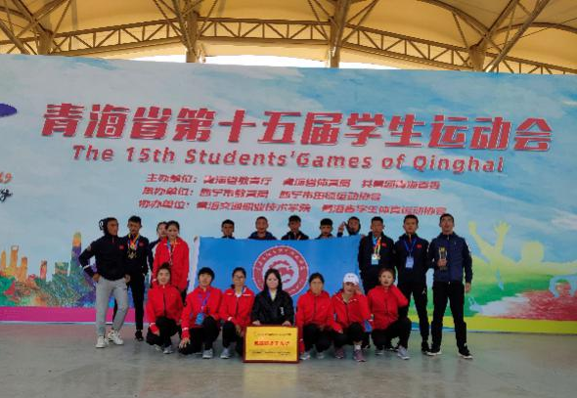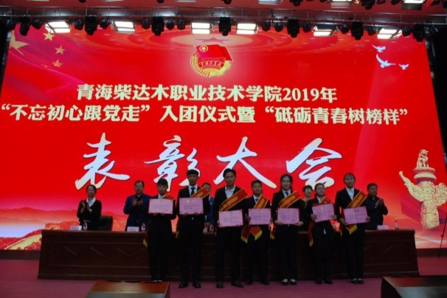
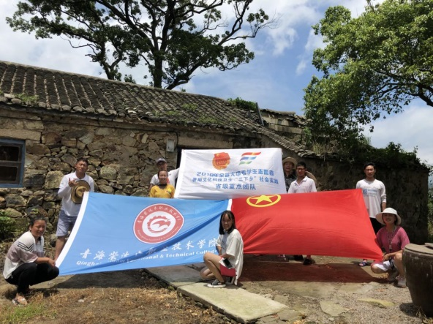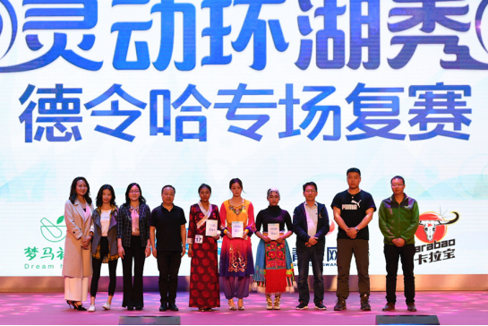
图3-2 学校校园文化活动

（六）党建情况
本学年，学校党总支积极开展党建活动，以习近平新时代中国特色社会主义思想为指导，全面贯彻党的十九大和十九届历次全会精神，以全面从严治党为主线，积极做好学校党的建设和思想政治工作。
1.夯实理论根基，把稳思想之舵
学校全年常态化组织安排中心组学习，坚持每学期开学前召开大会，传达学习习近平总书记系列重要讲话精神，传达学习全国教育工作会议及全省教育大会精神等；深入开展领导干部讲党课、特聘教授讲座活动、党章党规党史教育和理想信念教育、“四爱三有”主题教育活动；着力构建“四层三线”思政育人模式，切实好做实思政工作，实现“全员、全过程、全方位”育人目标。
2.坚定党委领导，落实重大决策部署
充分发挥学校党委领导核心作用，认真执行党委领导下的校长责任制，修订完善党委会、校长办公会议事决策制度；认真开展内控制度廉洁性审查。
3.对标问题找差距，深入开展主题教育
学校深入开展“不忘初心、牢记使命”主题教育，深入贯彻落实中央、省、州委的部署要求，自觉以强烈的自我革命精神，推动主题教育扎实深入开展。
4.规范组织体系，标准基层组织制度
学校聚焦“五四战略”和“一优两高”部署，全面加强基层党组织建设工作。出台《党支部标准化建设实施方案》，实现所有业务系部党组织全覆盖；大力推行支部赋权工作；配强配齐支部领导班子，实行“双带头人”制度。继续完善党建带群建工作制度机制；全面推进党支部分类定级，创建符合支部实际的基层党建示范点；坚持党员发展工作主动培养，紧抓思想教育等措施。
5.补齐监管短板，增强拒腐防变能力
学校推动全面从严治党向纵深发展。有效落实“一岗双责”，深化责任意识；严格贯彻执行约谈制度；加强信访举报管理；不断完善党风廉政风险点防范及措施机制建设。
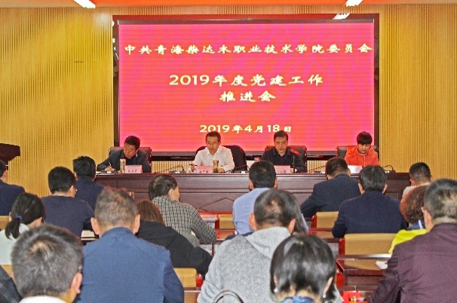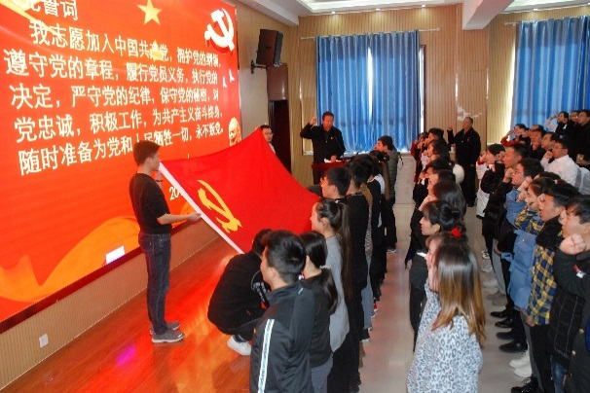
图3-3 学校党建工作推进会、新发展党员入党宣誓仪式

四、校企合作

（一）校企合作开展情况和效果
在2018-2019学年，学校已签订校企合作协议并建立合作关系的单位64家，校外实训实习基地55个，推动了校企协同育人工作力度，确保取得实际成效。根据国家现代学徒制项目建设要求和整体进度，学校护理和机电一体化试点项目卓见成效，校企协同育人机制逐步完善，校企师资交流、教师企业跟岗实践、双主体育人机制等方面探索出了新的模式，为促进产教融合、校企“双元育人”积累了宝贵的经验。2019年8月底，学校现代学徒制试点项目顺利通过青海省教育厅验收，10月顺利通过国家教育部的验收。学校顺利通过汽车专业领域试点项目等“1+X”证书试点项目申报工作，并根据各个试点项目的建设要求有序开展各项工作。
学校创新教育内容，实现专业对接产业、课程对接岗位。学校在制定课程体系时，针对性融入企业内容；校企互聘共用的师资队伍建设工作初见成效，校企双方互派教师，相互渗透，其中文化课、专业理论课和基本技能训练课由学校负责，企业岗位专业理论课和顶岗实习主要由企业负责；学校加强顶岗实习和就业初期的协同管理，校企深度融合初见成效。

（二）学生实习情况
学校扎实推进学生实习实践工作，校企合作向更深层次发展，逐渐实现“专业与企业对口，课程与岗位对接，知识与技能同步”的局面。本学年，学校2017级学生218人参加校外实践学习，其中学校安排实习学生204人，自主联系实习单位的学生14人。与学院有合作关系的58家省内外合作单位参与实践学习的管理和教学工作。在企业实践学习过程中，学生从事岗位与专业相关，专业对口率达89.6%以上，平均工资达到3800元（除医学系实习学生外），整体情况良好。2017级学生实习情况统计见表4-1。
表4-1 2017级学生实习情况统计
校外学生实训基地数 | 生均跟岗实习时长 | 生均顶岗实习时长 | 生均跟岗实习对口率 | 生均顶岗实习对口率
58 | 7天 | 6个月 | 98% | 91%
企业对学生顶岗实习进行了考核，获得优秀评定的学生占比16%，获得良好评定的学生占比80%，获得不合格评定的学生占比4%，企业对学生顶岗实习考核结果见图4-1。

图4-1 企业对学生顶岗实习考核结果

（三）集团化办学情况
学校积极依托职教集团平台优势，通过集团成员间在设备、师资、技术、教学、实习、毕业生就业等方面的资源共享、优势互补，实现了合作共赢，为企业及时提供大批合格的适用人才，进一步深化校企合作，促进产教深度融合。

五、社会贡献

（一）技术技能人才培养
2018-2019学年，学校为当地培训技术技能人才2800人，产生的经济效益和社会效益140万元，学校师生参与当地产业发展、结构调整技术攻关35人，得到社会高度评价。兴合田对学校学生用人单位和学生家长分别进行了满意度调研，用人单位采集有效问卷41份，家长采集有效问卷184份。用人单位满意度见图5-1，家长满意度见图5-2。
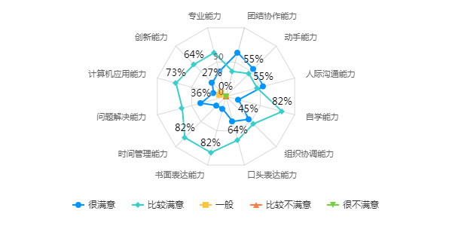
图5-1 用人单位满意度

图5-2 家长满意度

（二）社会服务
1.培训服务
2018-2019学年，学校积极做好社会培训，累计培训1487人次，其中培训企业员工318人，培训失业人员50人，培训农民工1119人。另外学校开展技能鉴定项目，鉴定253人次，师生参与当地技能服务人数35人。
2.社区服务
为大力弘扬科学精神，普及科学知识，促进科技创新和科学普及的协调发展，加快提升公民科学文化素质，增强民族团结意识，达到校民一家亲的目的，学校积极组织师生开展社区服务活动。例如2019年5月23日，机电教研室同院教务科、汽车教研室、医学教研室到德令哈市柯鲁柯镇社区为民众开展以“科技强国 科普惠民”为主题的宣传服务活动。医学系为德令哈市民开展义诊、为德令哈市敬老院老人开展志愿服务，为居民、学生、企业员工开展社区服务。2018-2019学年学校组织学生开展的部分社区服务活动展示见表5-1。
表5-1 2018-2019学年学生心理健康教育实验研究中心社区服务活动统计
序号 | 服务时间 | 服务对象 | （服务项目）主题 | 服务人次
1 | 2018.9.28 | 德令哈市长江路小学 | 开展亲子教育 构建和谐家庭 | 200余人
2 | 2018.10.10 | 德令哈市区人民群众 | 关注精神卫生 共筑和谐社会 | 600余人
3 | 2018.11.30 | 州委各部门、州直各单位、柴达木循环经济试验区以及德令哈市副科以上领导干部 | 管理压力 调适心理 | 200余人
4 | 2018.12.1 | 德令哈市车务段新入职员工 | 积极心态 掌控人生 | 50余人
5 | 2018.12.22 | 德令哈市失独家庭 | 开放心灵 走向幸福 | 60余人
6 | 2018.12.22 | 德令哈车务段新进员工 | 关注心理健康 迈向幸福生活 | 64人
7 | 2019.2.28 | 尕南庄社区居民 | 和睦家庭 幸福生活 | 80余人
8 | 2019.3.8 | 尕南庄社区妇女 | 保护自我 绽放笑容 | 50余人
9 | 2019.6.3 | 德令哈市柴达木路小学 | 学会沟通 让心更近 | 200余人
10 | 2019.7.12 | 计划生育特殊家庭 | 关爱失独家庭 打造温情社会 | 50余人
11 | 2019.9.24 | 德令哈市中医院医护人员 | 积极心态 成功人生 | 60余人

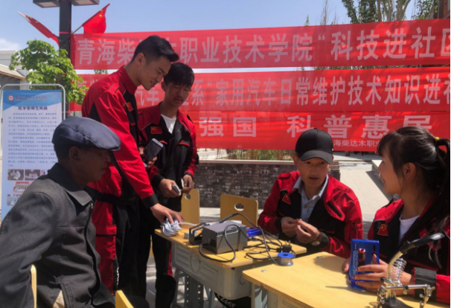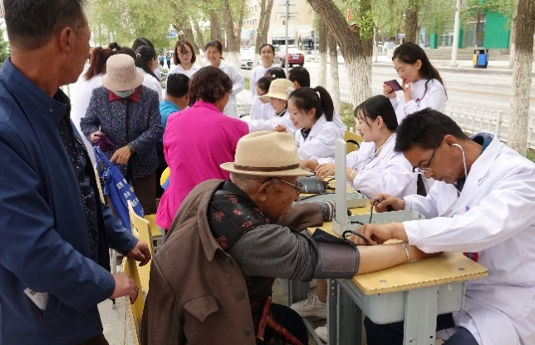
图5-3 学校学生服务社区

（三）对口支援
按照海西州党政军企精准扶贫联村帮户的工作要求，学校定点扶贫格尔木市郭勒木德镇乐苑村。为此学校健全工作机制，扎实做好定点扶贫工作，扶贫对象234户，参与服务人数875人。学校高度重视定点扶贫工作，强化第一书记及驻村工作队担当意识、责任心、明确职责范围，确立帮扶工作重点。按照对扶贫工作的要求和乐苑村实际情况，对扶贫工作分阶段召开专题研究会，提升巩固成果，全村贫困人口年人均可支配收入达到了4000元以上，实现了贫困人口全部清零和巩固脱贫清零成果目标。
学校借助浙江对口援建工作、教育部民办本科院校援建等力量，持续加强与东部重点高职院校交流合作，形成“7+1”合作帮扶局面，实现东西部职业教育资源共建共享，推动海西职业教育优质发展。

六、举办人职责

（一）经费投入与支出
2018-2019学年，地方财政为学校建设投入资金1400万元。经费主要用于专业建设、课程建设、师资队伍建设、改善实习实训条件等方面，日常教学经费投入占比90%，生均拨款3200元，当年教师培训经费79.93万元，教学改革经费10万元。

（二）政策措施
为加快实现学校治理能力现代化，进一步提升学校管理水平，增强学校核心竞争力，青海省政府、海西州政府积极为本地区职业院校的发展提供资金、资源、政策等全方位的支持，出台了包括《关于印发青海省贯彻落实<国家职业教育改革实施方案>若干措施的通知》（青政〔2019〕34号）等政策文件。近几年青海省、海西州发布的职业教育相关政策见表6-1。
表6-1 海西州职业教育相关政策文件
发文机构 | 政策文件
青海省人民政府 | 《关于印发青海省贯彻落实<国家职业教育改革实施方案>若干措施的通知》（青政〔2019〕34号）
青海省人民政府 | 《青海省人民政府办公厅关于深化产教融合的实施意见》（青政办〔2018〕160号）
青海省教育厅 | 《关于举办2018年全民终身学习活动周的通知》  （青教职〔2018〕42号）
青海省教育厅 | 《关于进一步做好2018年教育发展目标责任落实工作的通知》  （青教规〔2018〕97号）
海西州教育局 | 《关于进一步加强教育新闻宣传和信息工作实施方案》
海西州教育局 | 《海西州中小学校（职业学校）教师资格过渡认定实施方案》
海西州教育局 | 《海西州财政局关于下达2018年第一批援建项目支出预算的通知》  （西政财建字〔2018〕471号）
海西州教育局 | 《海西州教育局关于做好全州校园绿化工作的通知》  （西教字〔2018〕232号）

七、特色创新

案例一 试点现代学徒制，创新实践校企协同育人
本学年，学校机电一体化专业和护理专业通过教育部审核、立项，列为第二批现代学徒制试点项目。通过现代学徒制试点工作，学校探索建立校企联合招生、联合培养、一体化育人的长效机制，推进专兼结合、校企互聘互用的“双师型”师资队伍建设，探索人才培养成本分担机制，建立学校、企业、行业和社会中介机构参与的评价机制，切实提升学生岗位技能，提高学生就业的专业对口率；健全支持政策，保障学生的合法权益和合理报酬，逐步建立起政府引导、行业参与、社会支持，企业和职业院校双主体育人的现代学徒制。
学校通过与合作单位共同组成现代学徒制项目小组,共建专业教学团队,合作开发项目课程,双主体协同育人,合作开展社会服务。根据人才培养目标,按照“学生→学徒→准员工→员工”四位一体的人才培养总体思路,实行“1+1+1”三段式教学模式，形成了“双角色、双导师、双主体”的育人模式。
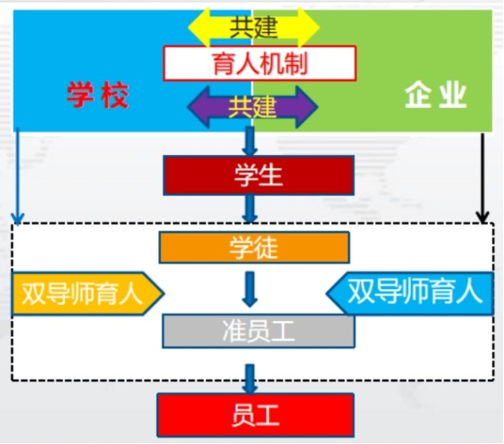
图7-1 校企双主体育人模式
发挥专业指导委员会等校企合作组织职能，对接产业需求、企业用人标准、岗位能力要求以及职业资格证书考核内容，构建了机电一体化专业“岗位人文课程、职业素养人文课程、岗位技能基础课程、岗位（轮岗）技能课程、岗位(顶岗）课程”五大模块为核心的课程体系；确立了护理专业课程设计的理念，以培养高素质、技能型、实用型一线护理专业人才的的职业活动为导向，以职业素质培养为基础，突出能力目标，促进学生的可持续发展。

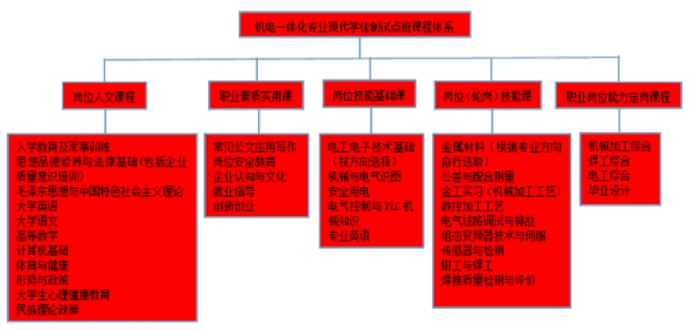
图7-2 机电一体化五大模块为核心的课程体系结构
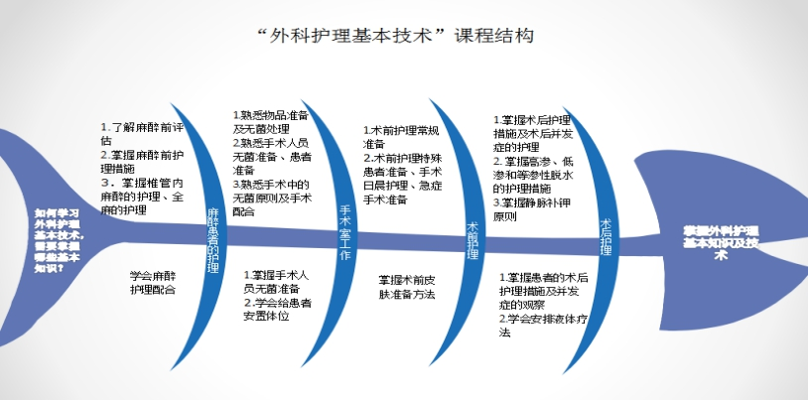
图7-3 护理专业“外科护理基本技术”课程结构
按照现代学徒制双导师、双基地育人要求，结合合作单位生产特点和岗位要求，合理设定学校教学、企业教学周期，工学交替、学训结合，以就业为导向、岗位为载体，再造人才培养过程，重塑人才培养模式，为学生职业成长，搭建了良好平台。基于“学生→校内学徒→企业学徒→校内准员工→企业准员工→员工”的路线图，企业生产淡旺季周期分段实施校内教学和企业教学，建立了机电一体化专业“学期划分，相互交替、岗位轮岗，层层递进”的人才培养模式；护理专业“一中心、两融合，三递进”的一体化人才培养模式。
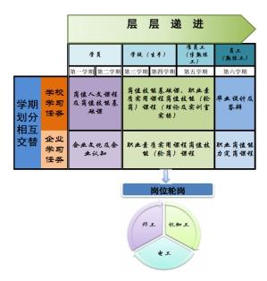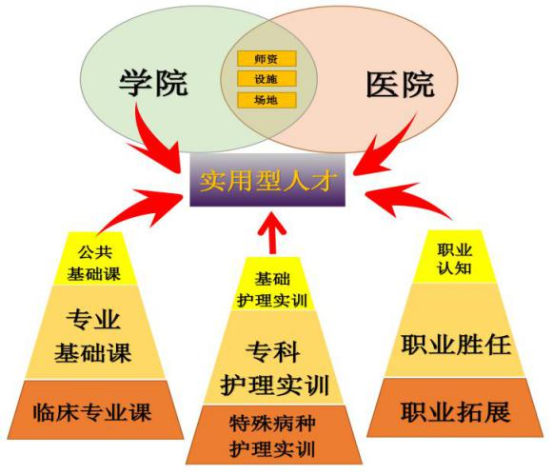
图7-4 机电一体化专业人才培养模式图 图7-5 护理专业人才培养模式图

案例二 传承传统文化，营造优雅校园环境
2018-2019学年，学校着重加强对传统文化教育的工作力度，通过特色课堂引导、专题讲座讲解、晨读课堂渗透、现场观摩感受等形式全面开展，取得了良好效果。学校开展开设了以形体、礼仪、茶艺学、街舞等为培训内容的“第二特色课堂”，设置“内修·外塑·才技”三大教学模块，培养学员们内在修养、气质形象、才情才干和文明礼仪习惯，提高个人教养、风度、气质和魅力，促进了建设优良学风，营造积极向上、文明和谐的校园文化环境；邀请知名书法家、画家来到学校进行书法展演，为师生讲述书法技巧与内涵和中国传统文化，邀请青海师大教授来学校举办传统文化讲座，向师生传授传统文化知识；学校加强民族非遗传承工作，充分利用和发挥好学校德都蒙古“长调”实践教学基地，加强课程建设和日常教学，通过开展基础课程，教习学生蒙文传统文字，了解德都蒙古民族历史文化，并根据每个学生的自身条件进行因材施教，有效传承了海西地区的民族优秀传统文化。

八、主要问题和改进措施

（一）存在问题
1.学校师资队伍建设速度较慢，亟待建成一支数量充足、结构合理、素质优良的教师队伍，尤其是具有优质“双师素质”的教师队伍。实训教师企业实践经验匮乏，学生实训课开出率、设备使用率低，专任教师缺乏企业生产一线实践经验，难以满足学校对学生的培养需求。
2.技能大赛与教学工作结合不够紧密，指导教师缺乏大赛经验。技能大赛与技能鉴定、实践教学等方面结合不够紧密，缺少技能大赛成为学院促进实践教学、深化内涵建设。
3.学校培养的毕业生与行业岗位标准和企业需求存在一定差距，职业岗位能力有待提升；学校缺乏对职业和岗位的系统分析，专业课程设置与现代企业的要求、教材内容与职业标准的深度对接不足，学生人文素养、综合素质和就业质量均有待进一步提高。
4.校企合作企业略显单一，各方面的合作有待拓宽和深入，企业参与职业教育积极性不高，校企合作缺乏制度保障，知名企业占有率较低，影响学生实习就业。

（二）改进措施
1.加强师资队伍建设力度，落实教师企业实践。利用国培、浙江援建、省培、州培等各级各类教师培训计划，组织教师参加考证培训，提高学校“双师型”教师的比例；组织教师积极参加教学能力大赛，力争取得佳绩；逐步落实专任教师企业轮训制度。
2.建立大赛长效机制，力争省级以上技能大赛有新突破；通过各类职业技能赛项积极推动课程改革师资队伍建设，培养师生团队合作意识，不断提升整体教学质量。
3.深入结合“1+X”证书试点项目实际，加强院校交流，制定详细工作方案和具体实施办法，从专业建设、课程建设、教师队伍建设等全方面考虑，将职业技能等级标准有关内容及要求有机融入专业课程教学，优化专业人才培养方案，推进学历证书与职业等级证书的有机衔接，以此提升职业教育质量和学生就业能力。
4.继续推进现代学徒制专业试点、优势特色项目专业，开展自上而下的校企合作，促进企业深度参与学校人才培养方案、教学计划、实践教学等环节，探索和实践具有专业特色的人才培养模式与课程体系改革，实现学校人才培养模式与企业岗位设置、人才需求相适应的机制。

附1：学校区位图
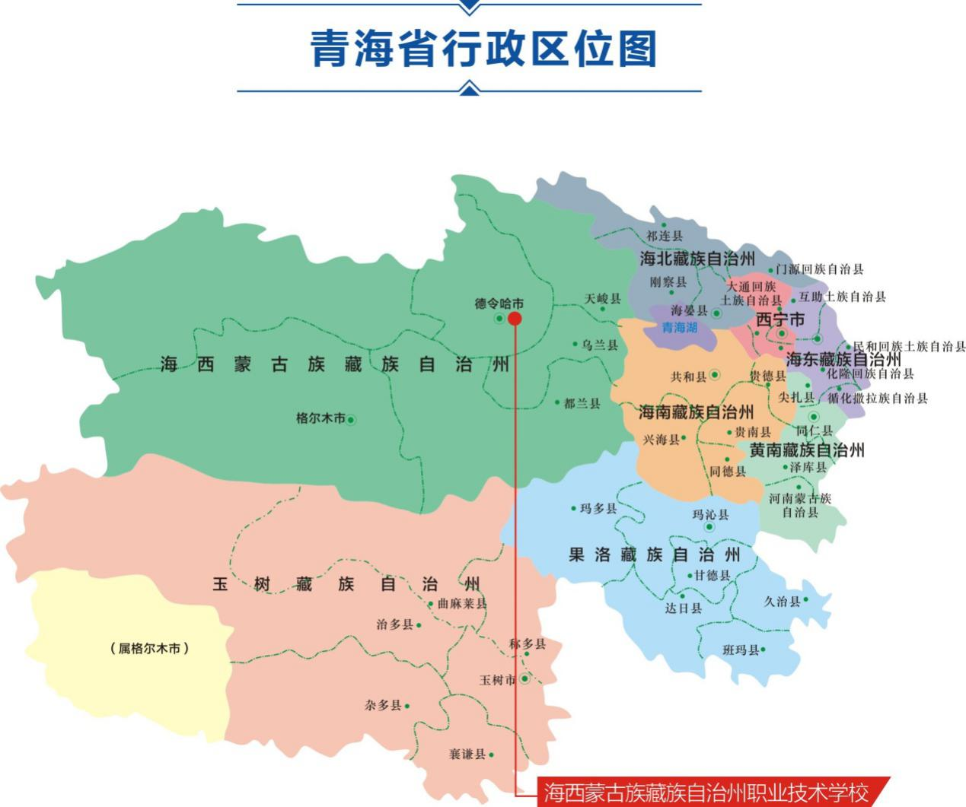
学校区位优势
区位优势：海西州职业技术学校，位于州府所在地德令哈市，是以蒙古族为主体少数民族，有藏族、回族、撒拉族、土族、汉族等20个民族组成的多民族聚居区，是全州政治、教育、科技、文化中心，也是海西东部经济区中心，市内矿产资源丰富，拥有柏树山、黑石山水库、“外星人遗址”、怀头他拉岩画、“褡裢湖”等旅游景点。
交通优势：青藏铁路、青新公路两条交通大动脉，呈平行状态从德令哈市境内的额南部通过，又有省级德都公路把青新公路和青藏公路连接起来，德令哈市以构建起城市总体框架，形成“六纵五横”的交通网络。
产业优势：第一产业：完成农作物播种面积13.9万亩，种植枸杞9.3万亩，新引进藜麦试种成功，特色经济作物种植面积同比增长6个百分点，特色产业体系不断健全；第二产业：重点产业项目建设扎实推进，发展盐碱化工业、建材工业、生物制品工业等；第三产业：加快实施“万村千乡”市场工程，发展高原生态旅游业，物流服务业。
学校优势：海西州职业技术学校是海西地区集中职学历教育、职业技能培训、电大成人教育为一体的中等职业技术学校，2012年9月被确定为国家中等职业教育改革发展范校建设项目学校。学校开设了化工、机电、汽修、护理、学前教育等11个专业。本年度毕业生就业率在93.51%，对口就业率在90.74%，为地方经济发展做出了应有的贡献，充分发挥了学校在海西州教育领域的示范带头作用。

附2：学校取得的荣誉称号
序号 | 级别 | 奖项
1 | 国家级 | 2018年全国三维数字化创新设计大赛龙鼎奖特等奖
2 | 国家级 | 2018年全国三维数字化创新设计大赛龙鼎奖二等奖
3 | 省级 | 2017年青海省第三届大学生生态文明建设创意作品大赛优秀组织奖
4 | 省级 | 2017年省高校第四届“礼敬中华优秀传统文化”成果评选二等奖
5 | 省级 | 2017年青海省篮球联赛甲级队
6 | 省级 | 2017年“西宁农商银行杯”首届青海省篮球联赛男子组第八名
7 | 省级 | 2017-2018学年优秀学校
8 | 省级 | 2018年青海省防震减灾科普教育示范学校
9 | 省级 | 2018年青海省高校第四届“校园好声音”大赛优秀组织奖
10 | 州级 | 2017年德哈令地区“民族团结杯”男子排球比赛第五名
11 | 州级 | 2017年海西州第二届“民族团结杯”创新创业大赛优秀组织奖
12 | 州级 | 2017年海西州教育系统先进基层党管组织
13 | 州级 | 2017年海西州名校
14 | 州级 | 2017年海西州直机关“深入学习贯彻党的十九大精神，以新气象新作为开启建设现代化强州新征程”文艺汇演组织奖
15 | 州级 | 2017年海西州直机关“深入学习贯彻党的十九大精神，以新气象新作为开启建设现代化强州新征程”文艺汇演最佳表演奖
16 | 州级 | 2017年海西州直机关“深入学习贯彻党的十九大精神，以新气象新作为开启建设现代化强州新征程”文艺汇演优秀演唱奖
17 | 州级 | 2018年海西州“不忘初心，牢记使命”五月的畅想青春诗会二等奖
18 | 州级 | 2018年海西州“民族团结杯”男子篮球比赛第三名
19 | 州级 | 2018年州级平安示范校园
20 | 州级 | 德令哈市人民防空办公室先进集体

附3：政策依据
序号 | 发文机关 | 政策名称 | 发文字号 | 发布日期
1 | 教育部 | 教育部关于印发《中等职业学校设置标准》的通知 | 教职成〔2010〕12号 | 2010.07.06
2 | 国务院 | 国务院关于加快发展现代职业教育的决定 | 国发〔2014〕19号 | 2014.05.02
3 | 教育部 | 教育部关于印发《中国教育监测与评价统计指标体系》的通知 | 教发〔2015〕6号 | 2015.08.10
4 | 教育部 | 教育部关于印发《职业院校管理水平提升行动计划（2015-2018年）》的通知 | 教职成〔2015〕7号 | 2015.08.28
5 | 教育部 | 教育部关于开展中等职业教育质量年度报告工作的通知 | 教职成厅函〔2016〕2号 | 2016.01.12
6 | 国务院教育督导委员会 | 教育部关于印发《中等职业学校办学能力评估暂行办法》的通知 | 国教督办〔2016〕2号 | 2016.03.14
7 | 教育部 | 教育部关于中等职业学校人才培养工作状态数据采集试行工作的通知 | 教职成司函〔2016〕139号 | 2016.10.13
8 | 国务院办公厅 | 国务院办公厅关于深化产教融合的若干意见 | 国办发〔2017〕95号 | 2017.12.19
9 | 国务院 | 国务院关于印发国家职业教育改革实施方案的通知 | 国发〔2019〕4号 | 2019.01.24
10 | 中共中央、  国务院 | 中国教育现代化2035 | —— | 2019.02
11 | 中共中央办公厅、国务院办公厅 | 加快推进教育现代化实施方案（2018－2022年） | —— | 2019.02
12 | 教育部等四部门 | 教育部等四部门关于在院校实施“学历证书+若干职业技能等级证书”制度试点方案 | 教职成〔2019〕6号 | 2019.04.04
13 | 教育部办公厅 | 教育部办公厅关于全面推进现代学徒制工作的通知 | 教职成厅函〔2019〕12号 | 2019.05.14
14 | 教育部等四部门 | 教育部等四部门关于印发《深化新时代职业教育“双师型”教师队伍建设改革实施方案》的通知 | 教师〔2019〕6号 | 2019.09.23
15 | 教育部办公厅 | 教育部办公厅关于办好深度贫困地区职业教育助力脱贫攻坚的指导意见 | 教职成厅〔2019〕4号 | 2019.10.16
16 | 教育部 | 教育部关于编制和发布2019年度中等职业学校质量年度报告的通知 | 教职成司函〔2019〕101号 | 2019.11.12
17 | 教育部办公厅等十四部门 | 教育部办公厅等十四部门关于印发《职业院校全面开展职业培训 促进就业创业行动计划》的通知 | 教职成厅〔2019〕5号 | 2019.11.18
18 | 教育部 | 教育部关于持续做好中等职业教育质量年度报告编制、发布、和报送工作的通知 | （教职成司函〔2019〕105号） | 2019.11.28
19 | 教育部 | 教育部关于加强和改进新时代中等职业学校德育工作的意见 | 教职成厅〔2019〕7号 | 2019.12.03
20 | 青海省人民政府 | 青海省人民政府关于印发青海省贯彻落实《国家职业教育改革实施方案》若干措施的通知 | 青政〔2019〕34号 | 2019.06.03
21 | 青海省人民政府办公厅 | 青海省人民政府办公厅关于深化产教融合的实施意见 | 青政办〔2018〕160号 | 2018.11.04

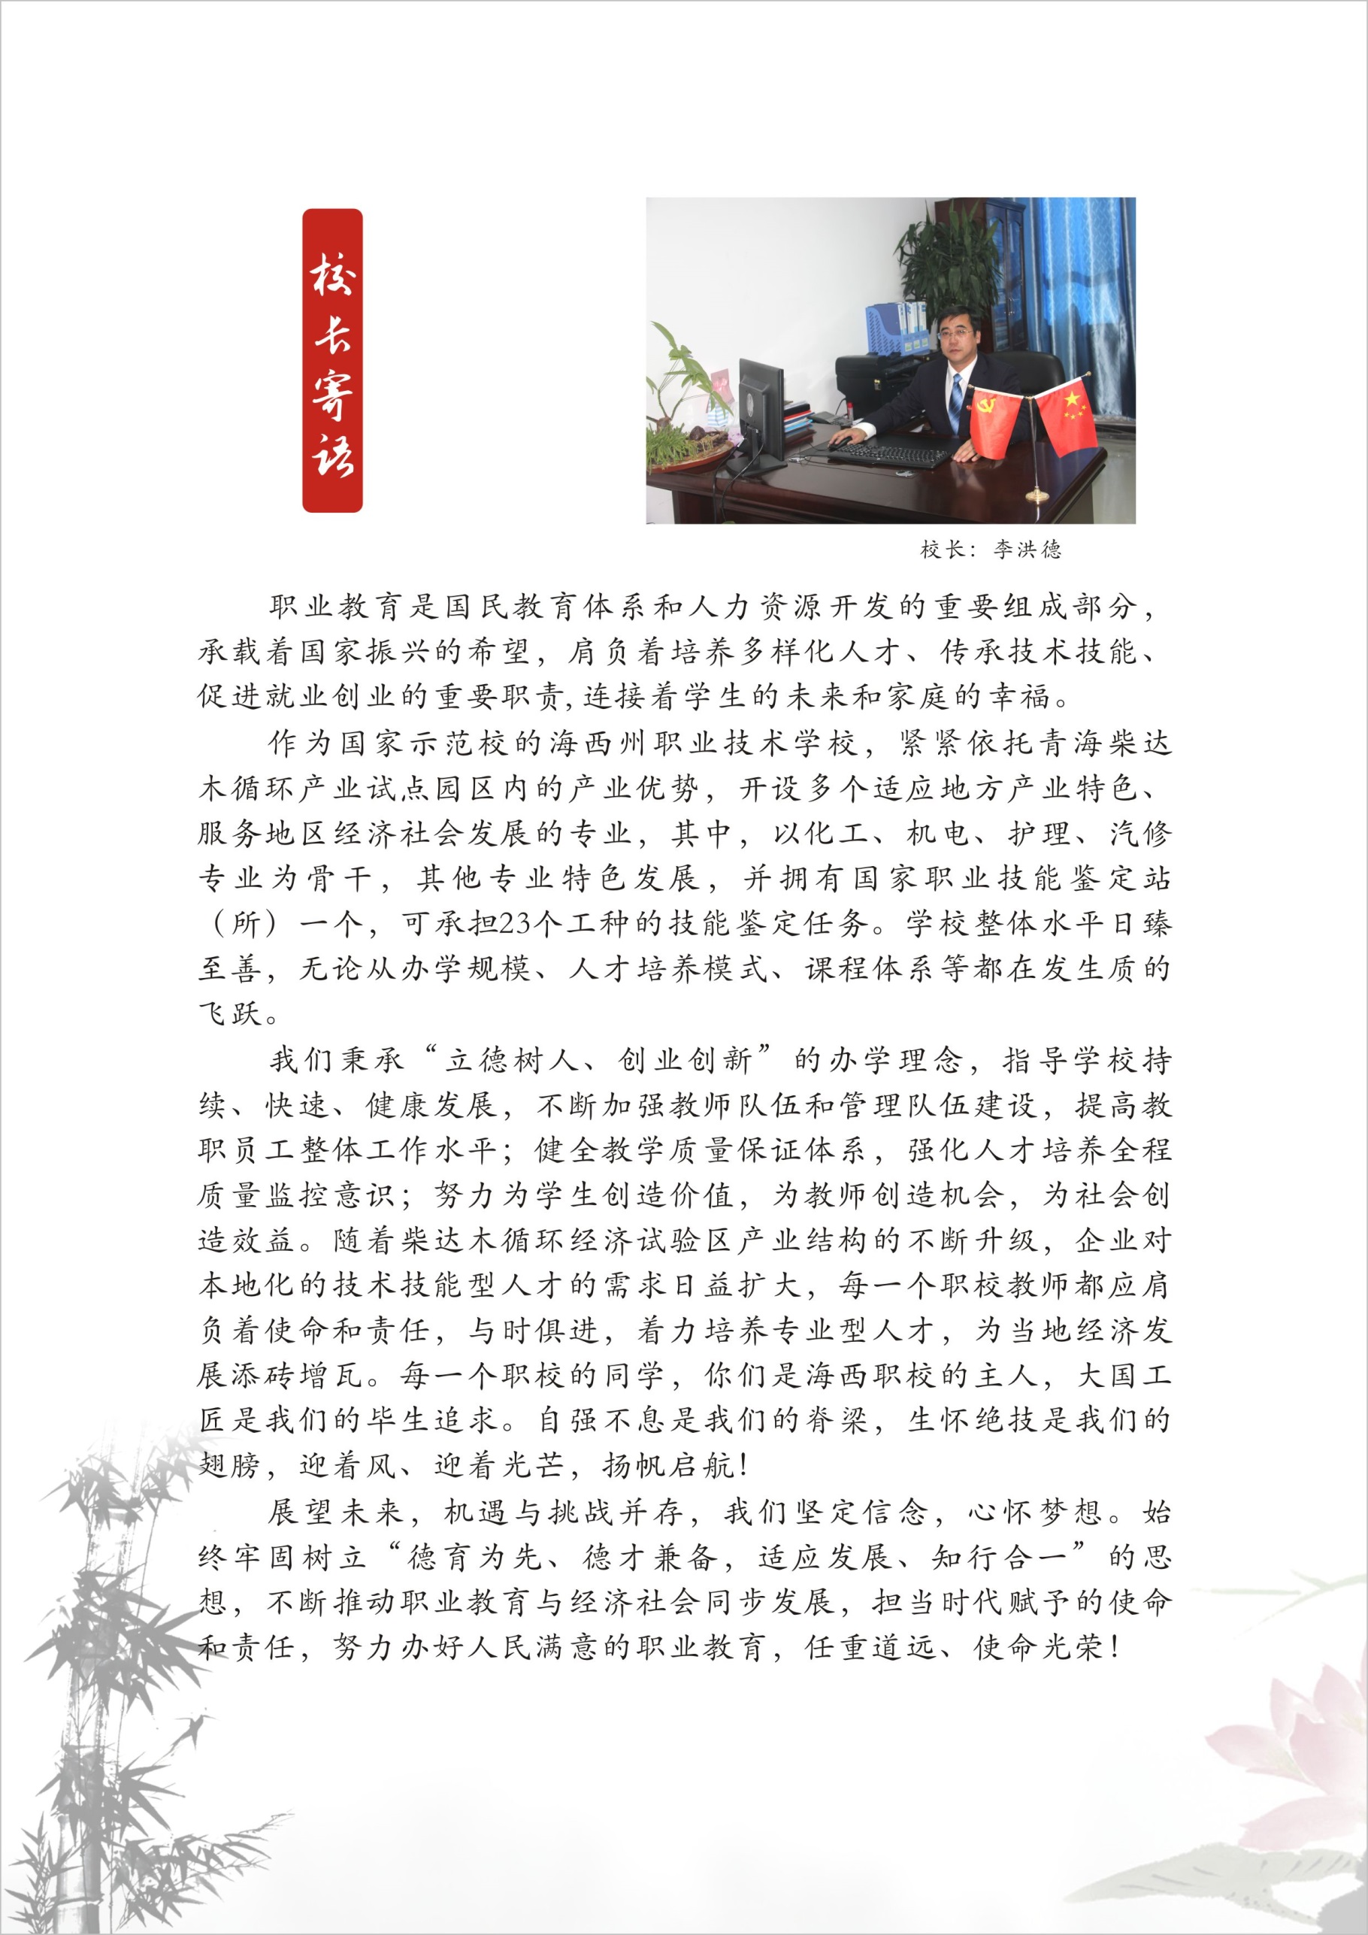

0977-8223210

学校占地面积：是指学校具有国家颁发的土地使用权证所占用的土地面积，包括学校体育场、绿化用地，不包括农场、林场的占地面积。（平方米）
生均学校占地面积：中等职业学校学校占地总面积/中等职业学校在校生总数（平方米/生）。标准中生均占地建筑面积不少于33平方米。
校舍建筑面积：是指学校用于办学并可长期（一年以上）占有或使用校舍的建筑面积，包括政府、集体、个人专为办学提供的校舍和学校为办学租借的校舍，不包括尚未竣工的在建工程或已竣工未交付使用校舍、临时搭建棚舍。（平方米）
生均校舍建筑面积：中等职业学校校舍建筑总面积/中等职业学校在校生总数（平方米/生）。标准中生均校舍建筑面积不少于20平方米。
固定资产总值：指使用期限超过一年，单位价值在1000元以上（其中：专用设备单位价值在1500元以上），并在使用过程中基本保持原有物质形态的资产的总值。
专任教师：是指具有教师资格，专门从事教学工作的人员，可包括正式签约聘用的非在编的全职教师。标准中专任教师一般不少于60人。
生师比：是指某学年内每位专任教师平均所教的学生数。生师比=在校生总数/专任教师总数。标准中生师比应达到1：20。
双师型教师：指具备教师资格和行业能力资格，从事职业教育工作的教师。
“双师型”教师比例：指学校“双师型”（具备教师资格和行业能力资格）专任教师数占专任教师总数的百分比。标准中双师型教师比不低于30%。
校外兼职教师：指聘请来校授课的行业企业一线管理、技术人员和能工巧匠。
生均教学仪器设备资产值：是指学校教学仪器设备总资产值与在校生总数之比。标准中工科类专业和医学类专业生均仪器设备价值不低于3000元，其他专业生均仪器设备价值不低于2500元。
生均图书：中等职业学校图书总册数/中等职业学校在校生总数，生均图书主要统计指纸质图书（册/生）。标准中生均图书应不少于30册。
教学用计算机数量：指除行政办公用途以外的教室、机房、阅览室、教务部门等直接用于教学的计算机(台)。标准中教学用计算机数量不少于每百生15台。
专业技能合格率：指职业技能鉴定通过率（获证学生数/参考人数）或市、区县专业课或专业技能统一考核的合格率。
双证书获取率：为同时取得毕业证书与职业资格证书毕业生数/毕业生总数。
毕业率：为当年毕业生数/该届学生入学注册学生人数。

